Администрация  муниципального образования  «Маловоложикьинское» | 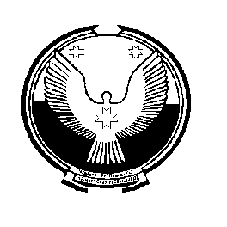 | «Вуж Тылой»  муниципал кылдытэтлэн  администрациез

П О С Т А Н О В Л Е Н И Е
========================================================
от 27 марта 2015 года № 07

О признании утратившим силу Административный регламент исполнения муниципальной функции «Осуществления муниципального контроля за сохранностью автомобильных дорог местного значения», утвержденный постановлением Администрации муниципального образования «Маловоложикьинское» 09 апреля 2014 года № 11

В целях приведения в соответствие федеральному законодательству, рассмотрев протест Можгинского межрайонного прокурора от 17.03.2015 года № 54-2015,

Администрация муниципального образования «Маловоложикьинское» ПОСТАНОВЛЯЕТ:

Признать утратившим силу Административный регламент исполнения муниципальной функции «Осуществления муниципального контроля за сохранностью автомобильных дорог местного значения», утвержденный постановлением Администрации муниципального образования «Маловоложикьинское» 09 апреля 2014 года № 11

Глава муниципального образования
«Маловоложикьинское» А.А. Городилова

